FUNDACION DE EDUCACION PARA LA SEGURIDAD VIAL.-

VISIÓN
“Ser un referente en el desarrollo de Iniciativas de Educación y Seguridad Vial en Chile”.

MISIÓN

“Promover una Cultura Vial Responsable a través de una experiencia educativa, que permita una movilidad segura para todos”.

Quienes Somos

Fundación Trayecto Seguro
Somos una organización de la sociedad civil fundada con el fin de promover una Cultura Vial responsable en Chile, por medio de la ejecución de programas de educación, con la colaboración y asociatividad con otras entidades y vinculación con diferentes actores de la sociedad, para así lograr impactar en la disminución de siniestros viales.

Valores que nos impulsan a Seguir

- Responsabilidad
- Solidaridad
- Integridad
- Tolerancia
- Empatía

Nuestro Equipo
Cada miembro de nuestro equipo se propone generar un cambio positivo en la cultura vial de nuestro país, aportando con sus capacidades y conocimientos a construir una sociedad mejor.

Directorio
Fundación Trayecto cuenta con la participación de un Directorio Voluntario, que aporta con sus experiencias, conocimientos y habilidades, para llevar a cabo el propósito

Presidente: María Alejandra Zúñiga Pinto
Vicepresidente: Román Antonio Orellana Orellana
Secretaria: Paz Bústiman Sepúlveda

Administración

Directora Ejecutiva
María Alejandra Zúñiga Pinto

Directora Área Pedagógica y Planificación
Paz Bústiman Sepúlveda

Dirección Financiera y Proyectos
Román Antonio Orellana Orellana

Jennifer Orellana Orellana
Colaboración y Convenios

Carla Rojas Catalán
Contabilidad

EQUIPO DE COLABORACIÓN

Aquí nombraremos a personas que son parte de nuestro staff como voluntarios para actividades, relatores, y similares.

NUESTRO ENFOQUE

Estos estarán enfocados en 3 áreas por ahora, que son las que quizás deberemos separar en la web,

- Transporte: Todas las empresas que se vinculen con el transporte, propiamente tal empresa del giro transportes, mineras, forestales, entre otras.
- Comunidad: Todas las intervenciones que haremos en las comunas, con las cuales contemos con financiamiento.
- Nuestros Colaboradores: Empresas que colaboran con la fundación, un apartado donde colocar sus logos y nombres.

PORTAFOLIO DE ACTIVIDADES

Desarrollamos un conjunto de actividades en aula y espacios abiertos como por ejemplo:

- Talleres de alcohol y drogas y efecto al volante
- Parque Vial Educativo
- Ferias Educativas en torno al uso de ciclos y comportamiento vial
- Cuenta cuentos con orientación en educación Vial
- Teatro con orientación en Seguridad Vial
- Coaching de Salud Mental y Seguridad Vial orientado a empresas de transporte y Minería.
- Talleres de Seguridad Vial con enfoque de género

Objetivos de Desarrollo Sostenible

Nos encontramos alineados con los objetivos de desarrollo sostenible de Naciones Unidas tales como:

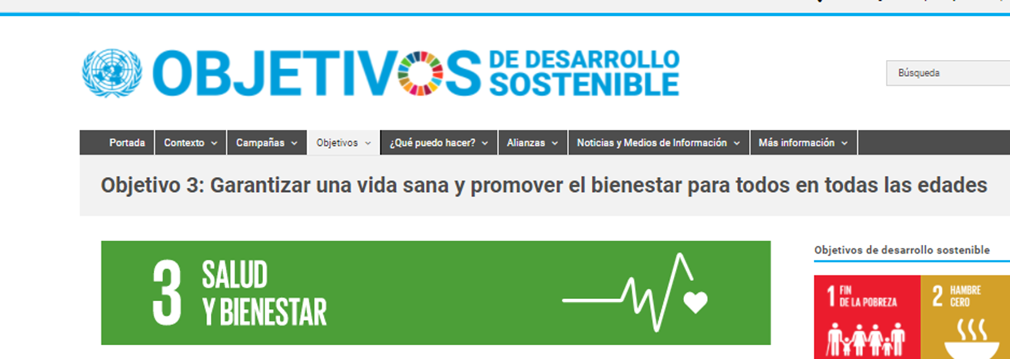

3.5 Fortalecer la prevención y el tratamiento del abuso de sustancias adictivas, incluido el uso indebido de estupefacientes y el consumo de alcohol.
3.6 Para 2030, reducir a la mitad el número de muertes y lesiones causadas por accidentes de tráfico en el mundo.

Algunas de nuestras últimas Actividades

Parque Vial
Actividad desarrollada para la comunidad educativa, donde participan alumnos de 3 a 5 básico, en una jornada de 4 horas. Se imparte una experiencia educativa en temáticas de seguridad vial inculcando la responsabilidad, el autocuidado y el correcto uso de los implementos de seguridad que nos protegen.

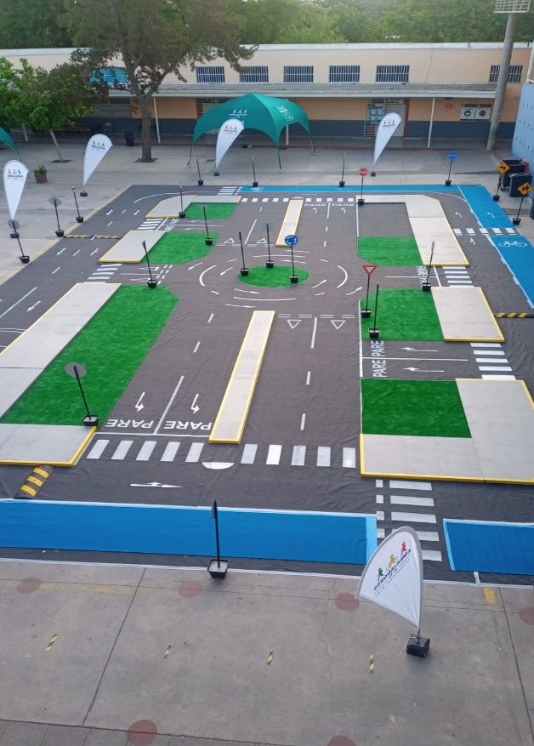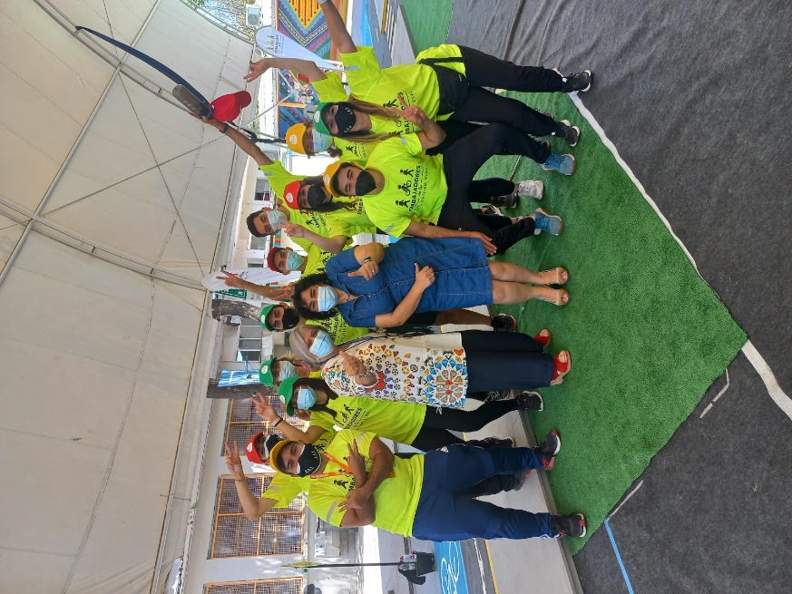

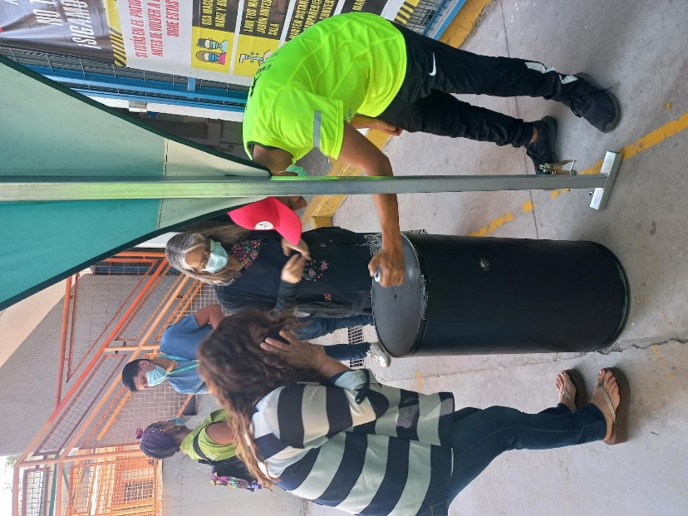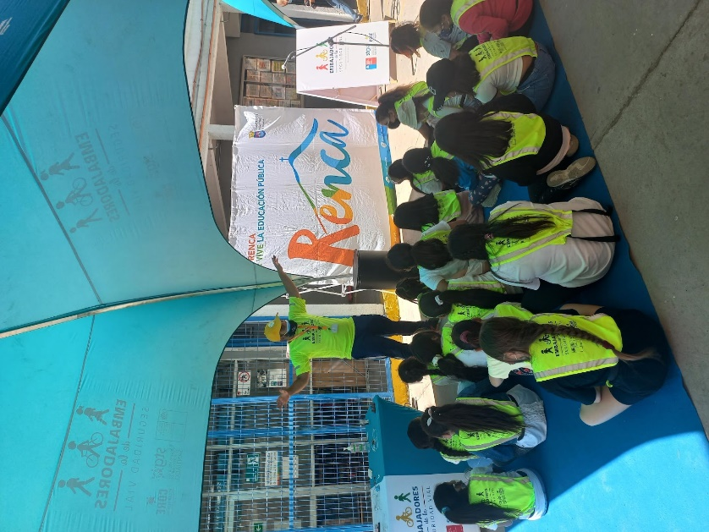

Actividad Online
Curso de Educación Vial Escolar orientado a docentes y directores de establecimientos educacionales.
